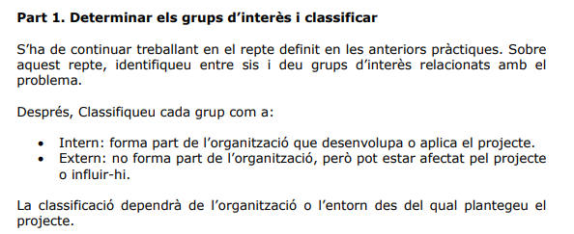

Grups d’interes si ens focalitzem en el teletreball:
- Treballadors/empleats: els primers interesats. Grup d’interes intern.
- Directius i Comandaments intermedis. Encarregats de gestionar els equips a distància. Grup d’interes intern.
- Sindicats i Representants dels treballadors: Vetllen perquè es respectin els drets laborals en l'entorn virtual (dret a la desconnexió digital, compensació de despeses de subministraments i prevenció de riscos laborals a la llar). Grup d’interes intern.
- Clients: Poden veure's beneficiats per una major flexibilitat horària o atenció digital. Grup d’interes extern.
- Proveïdors de tecnologia i serveis : Grup clau que experimenta un creixement de la demanda .Grup d’interes extern.
- Administració Pública i Societat: Reducció de les emissions de CO₂ pel descens de mobilitat i dinamització de zones rurals o residencials. Despoblació comercial dels centres de les ciutats, es a dir, , menys despesa comercial. Grup d’interes extern.

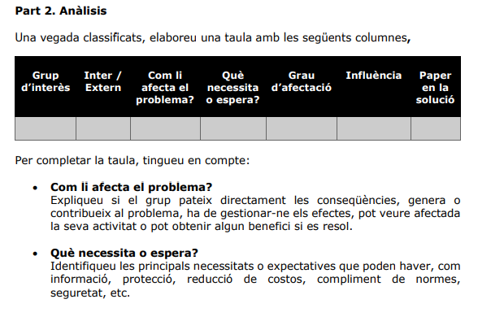
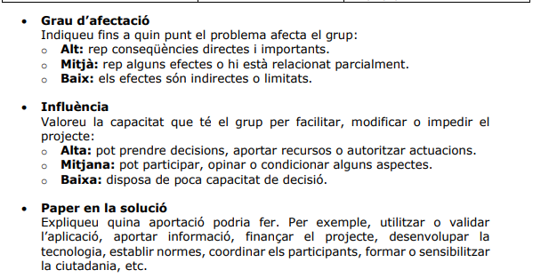

Grup d’interès Inter / Extern Com li afecta el problema? Què necessita o espera? Grau d’afectació Influència Paper en la solució
Grup d’interes | Intern/Extern | Com li afecta el problema? | Què necessita o espera? | Grau d’afectació | Influència | Paper en la solució
Treballadors | Intern | -Autonomia  -Estalvi de diners  -Concialiacio | -Desconexió digital.  -Flexibilitat  -Suport per part de l’empresa del equip de treball. | Alt | Alt | -Definicio de limits  Treballar per objectius
Directius intermedis | Intern | Tenen que gestionar els equips online. | -Canviar el xip i gestionar per objectius i oblidar el tema de la presencialitat. | Mitja | Alt | -Comunicacio per cohesio  Confiança  -Gestio per objectius
Sindicats i altres representants dels treballadors | Intern | Vetllen perquè es respectin els drets laborals en l'entorn virtual com pot ser la desconnexio digital, per example. | -Assegurar desconexio digital, si es compleixen les mesures respecte riscos ergonomics,… | Mitja | Alt | -Compensacio de despeses  -PRL  -Desconexio digital  -Conciliacio
Clients | Extern | Major flexibilitat horario i comunicación instantánea. | -Millor comunicació per la flexbilitat horaria. Atencio mes personalitzada. | Alt- | Alt | -Treballadors mes motivats  -Flexibilitat horaria
Proveïdors de serveis tecnològics | Extern | Grup que experimenta un creixement de la demanda | - Desenvolupar més ciberseguretat,l’us del cloud,… | Alt | Mitja | -Cibersecuretat  -Cloud
Administracio publica i societat | Exterm | Reducció de les emissions de CO₂ pel descens de mobilitat i donar vida a les zones rurals o residencials | -Reducció d’emissions contaminants  -Reviure zones rurals | Mitja | Mitja | - Provisió d'eines col·laboratives i gestió del canvi  - Garantir el compliment normatiu i la ciberseguretat

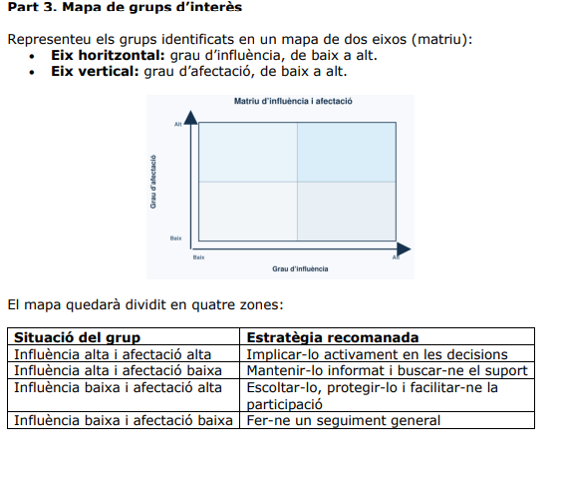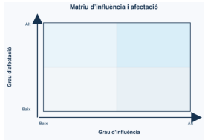
Treballador
Directiu intermedi
Sindicats i altres representants dels treballadors

Clients
Proveïdors de serveis tecnològics

Administracio publica i societat

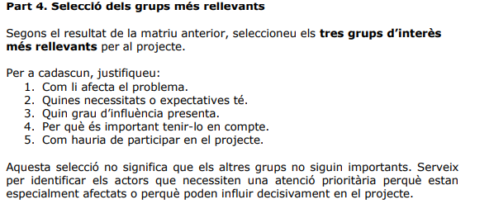

TREBALLADOR
Pregunta 1: Com li afecta el problema?
- Canvi en l’organitzacio empresarial
- Risc d’aillament

Pregunta 2: Quines necessitats o expectatives té
- Eines desenvolupar el treball adequat
- Flexibilitat i autonomía
Pregunta 3: Quin grau d’influència presenta
- Alt i alt perque son els creadors i tot depen d’ells
Pregunta 4: Per què és important tenir-lo en compte
- Benestar de l’empleat
- Retencio dels treballadors
Pregunta 5: Com hauria de participar en el projecte
- Donant feedback de com va i que s’ha de millorar.

CLIENT
Pregunta 1: Com li afecta el problema?
- Rapidesa en comunicació empresa-client. Temps de resposta.
- Seguretat de les seves dades.
Pregunta 2: Quines necessitats o expectatives té
- Inmediatesa i accesibilitat.
- Confiança
- Claritat
Pregunta 3: Quin grau d’influència presenta
- Alt i alt perque son els que paguen per el servei
Pregunta 4: Per què és important tenir-lo en compte
- Perque es la rao del negoci.
Pregunta 5: Com hauria de participar en el projecte
- Donant feedback
DIRECTIU INTERMEDI

Pregunta 1: Com li afecta el problema?
- No tenir tant control
- Sobrecarrega de comunicacio
Pregunta 2: Quines necessitats o expectatives té
- Directrius clares i ben definides
- Confiança
- Claritat
Pregunta 3: Quin grau d’influència presenta
- Mitja i alt perque l’exit del equip depen del seu lideratge.
Pregunta 4: Per què és important tenir-lo en compte
- L’exit del equip depen del seu lideratge.Pregunta 5: Com hauria de participar en el projecte
- Evitar aïllament del equip
Pregunta 5: Com hauria de participar en el projecte
- Donant feedback
- Assegurar que cada membre de l’equip este motivat i tinga els objectius clars i ben definits.
Els grups que hi participarien. • L’objectiu de la col·laboració. • Què aportaria cada participant. • Quin benefici obtindria el projecte. • Quina dificultat podria aparèixer. • Com es podria iniciar la col·laboració.1.0 ALIANÇA

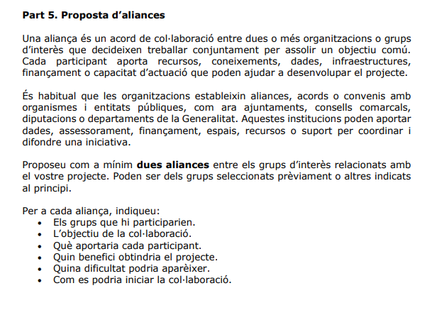

Per a cada aliança, indiqueu:
ALIANÇA1: MUTUA DE SALUT LABORAL
• Els grups que hi participarien. Mútues de Salut laboral i l’empresa
• L’objectiu de la col·laboració. Evitar l’estrés als treballadors i asegurar-se la correcta ergonomía del treballador a casa.
• Què aportaria cada participant. En el cas de la mutua, La mútua facilita eines d'autoavaluació perquè el treballador analitzi l'ergonomia i els riscos del seu lloc de treball a casa. Per la part de l’empresa, formacio en gestio del temps i pautes per aconseguir una desconexio digital.
• Quin benefici obtindria el projecte. Evitar baixes mediques
• Quina dificultat podria aparèixer. Invisibilitat d’accidents laborals.
• Com es podria iniciar la col·laboració. Parlant empresa amb la mutua i analizant les estrategies a dur a terme.

ALIANÇA 2: Empresa especialitzada amb PRL
- Els grups que hi participarien. L’empresa per el departament de PRL i l’empresa especialitzada en PRL on treballen tecnics superiors en PRL especialitzats en teletreball (ergonomía, psicología,..).
- L’objectiu de la col·laboració. Garantir que els entorns de treball a distància dels empleats siguin segurs, saludables i adaptats a la normativa legal vigente.
- Què aportaria cada participant. Informacio de l'organització, la cultura corporativa, les dades de contacte i perfils dels treballadors. L’empresa especializat aporta el coneixement tècnic especialitzat.
- Quina dificultat podria aparèixer. Resistencia del treballador.
- Com es podria iniciar la col·laboració. Reunio del departament de PRL amb l’empresa especialitzada per fer un pla estrategic per asegurar que s’apliquen correctamente les mesures adoptades, com questionaris que han de respondre el treballador per exemple.

